21 декабря в ГБПОУ РО «Шахтинский музыкальный колледж» состоялся отчетный концерт отделения «Хоровое дирижирование».
В концерте принимал участие академический хор колледжа (руководители И. П. Бачурина, Т. П. Старцева, концертмейстер А.И. Якубович), а также студенты и преподаватели отделения.
В программе хора, под управлением студентов 4 курса, прозвучали произведения русской, зарубежной классики, обработки народных песен, а также произведения современных композиторов.
С сольной программой выступили студенты 1-4 курсов и преподаватели, в исполнении которых прозвучали произведения Г.Генделя, С.С.Прокофьева, И.Кальмана Т.Джордани, Н.А.Римского-Корсакова, П.И.Чайковского, С.В.Рахманинова и других композиторов.

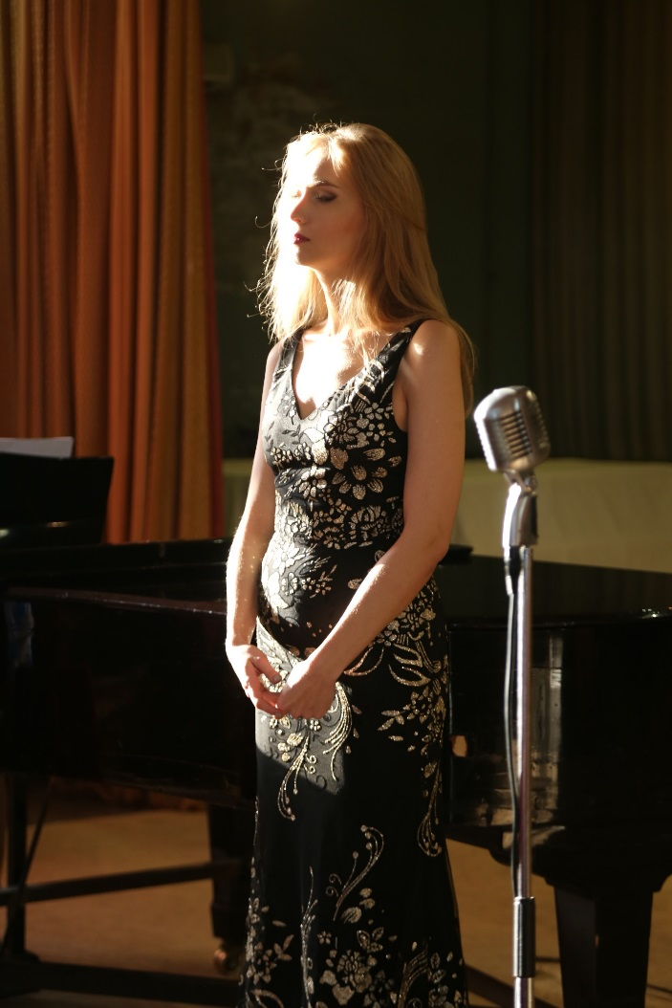

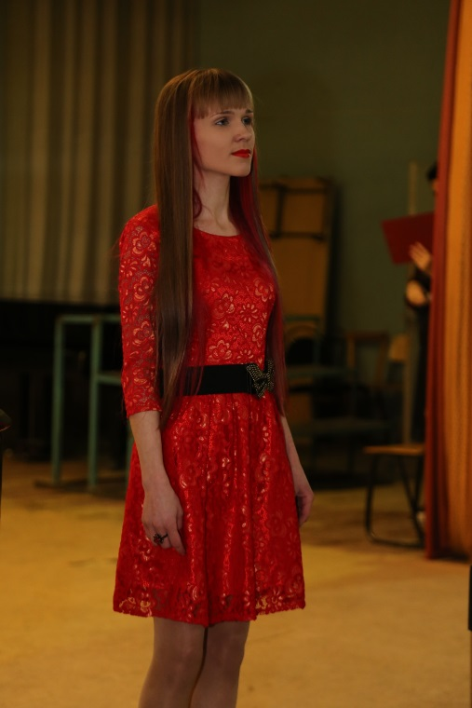 | 